Werbepakete 2014/ 15 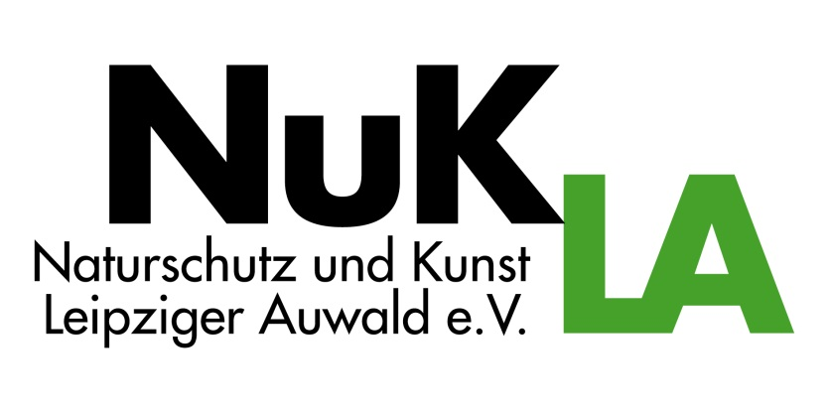

Komplette Jahres-Werbe-Vereinbarung
Werbevereinbarung für 6 Konzerte im Jahr. Es besteht die Möglichkeit auf Plakaten, Flyern, Eintrittskarten, Prospekten zu werben. Für Werbezwecke steht ebenso die Homepage www.KlassischeKartoffelKonzerte.de zur Verfügung.
7.500 €
__________________________________________________________________________________
Konzert-Exclusiv
Sie kaufen für Ihre Geschäftspartner ein gesamtes Konzert, Sie bekommen dafür 200 kostenlose Eintrittskarten. Sie erhalten die Möglichkeit der exklusiven Werbung auf dem jeweiligen Konzertplakat, den Flyern sowie den Eintrittskarten für dieses Konzert.
Ab 4.000 €
__________________________________________________________________________________
Konzert-Sponsoring-Plakat-Flyer-Werbung
Ihre Werbung exklusiv auf den konzertbezogenen Plakaten und Flyern.
Ab 1.000 €
Ihre Werbung mit anderen Mitwerbern auf den konzertbezogenen Plakaten und Flyern.
350 €
__________________________________________________________________________________
Konzert-Vorschau-Werbung
Auflage 20.000 Flyer
Der Flyer beinhaltet die Konzertvorschau für jeweils 4 Folgekonzerte.
600 € geblockt
__________________________________________________________________________________
Eintrittskarten-Werbung Exklusiv
Auflage je nach Veranstaltung
300 € geblockt
___________________________________________________________________________
Gegebenenfalls zuzüglich der gesetzlichen U-Steuer
NuKLA-Spezial-Konzerte
Werbepakete auf Anfrage:
30.11.2014 Paul-Gerhard-Kirche 17 Uhr, Paul-Gerhardt-Kirche: Konzert mit „amarchord“
29.11.2015 Paul-Gerhard-Kirche 17 Uhr, Paul-Gerhardt-Kirche: Konzert mit „CALMUS“
27.11.2016 17 Uhr, n. n., Konzert mit Dorothee Oberlinger
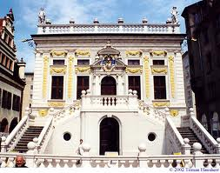 Die Konzerte finden überwiegend in der Leipziger Alten Börse statt.
Stand: Januar 2014

Wie können Sie uns unterstützen?
Wenn Sie mit unseren Grünen Gedanken im Sinne „Der Bewahrung der Schöpfung“ Ihr Unternehmen wiederfinden, so gibt es die Möglichkeit über eine Werbepartnerschaft mit NuKLA.
Eine weitere Möglichkeit der Unterstützung besteht darin, dass Sie das „AULA-Projekt2030 – Das grüne Band entlang der Weißen Elster“ mit Ihrem Logo, ist auch kostenlosmöglich, moralisch unterstützen.
AULA-Projekt2030, Kurzbeschreibung:
Naturschutzorganisationen, Vereine, Institutionen und Fachleute haben sich zusammen getan, um an einer nachhaltig zukunftsweisenden Leitidee für die Entwicklung der Region Leipzig und Leipziger Neuseenland zu arbeiten. Im Fokus stehen die Auenlandschaften entlang der Weißen Elster von Zeitz bis Halle mit dem einzigartig in einer Stadt gelegenen Leipziger Auwald als deren Zentrum. Diese besonderen Auenökosysteme beherbergen Dank vielfältiger Bemühungen von Naturschützern eine beachtliche Vielfalt schützenswerter, z.T. vom Aussterben bedrohter Tier- und Pflanzenarten. Ziel der "Arbeitsgemeinschaft zur Erarbeitung einer möglichen UNESCO-Bewerbung für den Leipziger Auwald & Umgebung" ist es, in Verbindung mit ökologischen Hochwasserschutzmaßnahmen und der Renaturierung der Fließgewässerläufe diese kostbar gewordene Lebensräume zu schützen und zu erhalten. AULA will dafür ein Konzept entwickeln, das Ökologie, Ökonomie und kulturelle Vielfalt berücksichtigt, Vergangenheit und Gegenwart mit sanftem Tourismus verbindet sowie Sinn und Notwendigkeit des Auenlandschaftsschutzes im Bewusstsein der Menschen verankert. Das gelingt nur mit breitem Rückhalt in Bevölkerung, Umweltverbänden, Politik und Verwaltung. Als langfristiges Ergebnis dieser Arbeit kann eine UNESCO-Welterbetitelbewerbung für diese Region das Ziel sein. Alle hier ansässigen Vereine, Verbände, Universitäten, Hochschulen, Religionsgemeinschaften, Unternehmen, Institutionen, Ämter, Verwaltungen sowie Bürgerinnen und Bürger sind deshalb eingeladen, das Bündnis zu unterstützen und mitzuarbeiten!

